Toetscode | 503 | Datum | Maart 2019
Onderwerp | Gebieden:|  Zuid-Amerika | Duur | 50 min
Instructie:
Lees de vraag goed door, beantwoord alleen de vraag
Je mag de vragen door elkaar maken, zet dan duidelijk het nummer van de vraag er voor
Je mag geen atlas uitlenen aan iemand anders
Je mag geen rekenmachine gebruiken
Gebruik waar nodig de atlas, vermeld de versie

Nr. | Pt | Opdracht/vraag
1 | 2 | Bekijk figuur 1.  De meeste steden in Zuid-Amerika hebben een herkenbare structuur. Koppel de letters uit de stadsdelen aan de cijfers uit de legenda.  A elite wijken  B historisch centrum  C lage inkomenswijken  D middenklasse wijken  E winkel- en kantorencentra
2 | 2 | Welke rol speelt risicoperceptie bij het zelf bouwen van huizen in een favela op een instabiele helling? Je antwoord bestaat uit een oorzaak-gevolgrelatie.
3 | 1 | Figuur 2 geeft de situatie aan de westkust van Zuid-Amerika niet compleet weer. Leg uit welk endogeen element ontbreekt en waarom.
4 | 2 | In rijke landen is de materiële schade van een ramp vaak groot, terwijl in een arm land het aantal slachtoffers vaak hoog is. Wat is hier de verklaring voor?
5 | 2 | Welke redeneringen zijn juist?  - De draagkracht van een gebied is omgekeerd evenredig met de bevolkingsdruk.  - De waterbalans wordt verstoord wanneer de verdamping door ontbossing toeneemt.  - De Landdegradatie heeft tot gevolg dat de biodiversiteit afneemt.  - Evapotranspiratie heeft een belangrijk effect op de voedingsstoffen in de bodem.  - Ontbossing vermindert bodemerosie omdat het regenwater beter infiltreert.  - Ontbossing leidt tot klimaatverandering omdat de opslag van koolstof verminderd.
6 | 4 | Met welke dilemma’s krijgen indianenstammen in het regenwoud te maken die uit hun isolement komen? Noem voor de vier dimensies ─ cultuur, politiek, natuur en economie ─ een dilemma.  Stel elk dilemma in een vraagvorm.
7 | 2 | In figuur 3 zie je de vicieuze cirkel van landdegradatie. De wisselwerking tussen armoede en landdegradatie wordt hierin zichtbaar. Noteer achter de cijfers de letter van de juiste omschrijving. Kies uit:  A landdegradatie  B onhandig bewerken van slechte/marginale landbouwgrond  C slechtere oogsten  D verminderde opbrengst per hoofd
Z.O.Z.
8 | 2 | De ruilvoet is de gemiddelde prijs van importartikelen vergeleken met die van exportartikelen. Die ruilvoet was in de vorige eeuw voor ontwikkelingslanden sterk negatief, maar vanaf het begin van deze eeuw is de ruilvoet verbeterd vooral voor landen die veel natuurlijke grondstoffen exporteren. Leg uit hoe dit komt en betrek in je uitleg de welvaartstijging in enkele grote Aziatische landen.
9 | 4 | Gebruik Atlas  Venezuela kent een eenzijdig samengesteld exportpakket. Bovendien is er sprake van een eenzijdige uitvoer naar bestemming. Door deze combinatie is het land in grote economische problemen gekomen. Verklaar deze problemen door in te gaan op:  • de ontwikkelingen op de wereldmarkt met betrekking tot het bedoelde exportproduct.  • de ontwikkelingen in het belangrijkste bestemmingsland met betrekking tot de energievoorziening.
Totaal 21 pt – aantal fouten x 9 : 21 +1,0 = max 10,0
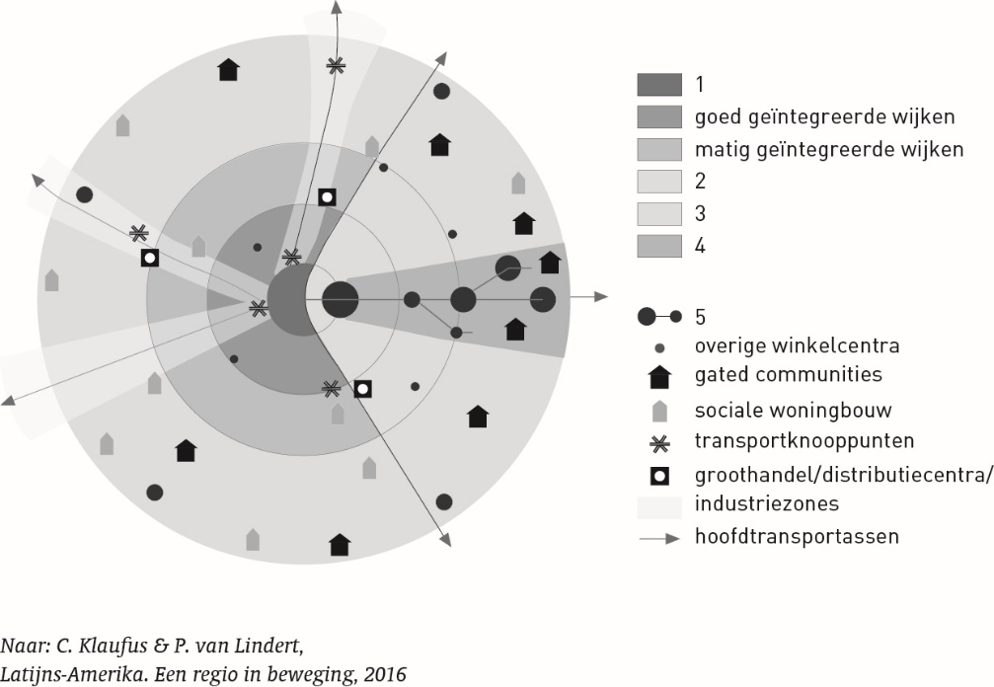
Figuur 1 Model van een Zuid-Amerikaanse stad

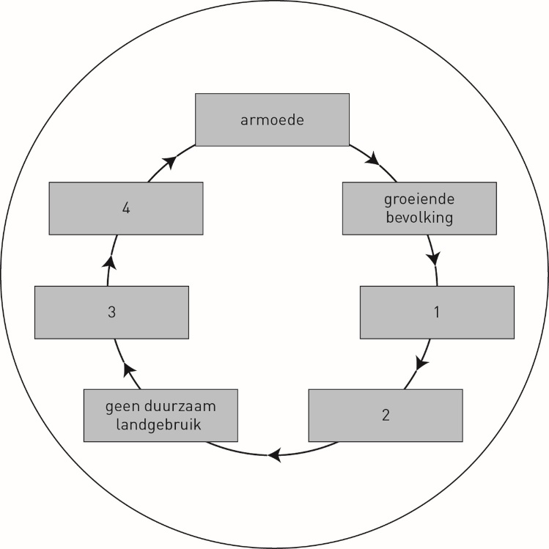
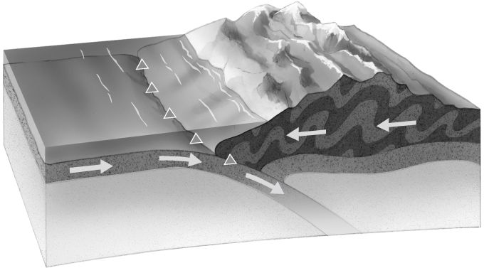
Figuur 3De vicieuze cirkel van de landdegradatie
Figuur 2 Geologische verschijnselen aan de westkust van Zuid-Amerika

